* СЛУЖБЕН ГЛАСНИК *

на општина Дебрца


СЛУЖБЕН ГЛАСНИК НА ОПШТИНА ДЕБРЦА  ИЗЛЕГУВА ПО ПОТРЕБА | БЕЛЧИШТА  03.06.2022 година.  Број 05. Год. 2022 | ЕДБ:4020004141925  КОНТАКТ:  Е-mail :belcista@t-home.mk, contact@debrca.gov.mk  Телефон :046/286-855

Врз основа на член 50, став 1, точка 3 од Законот за локална самоуправа („Службен Весник на РМ“ број 5/02), Градоначалникот на општина Дебрца, донесе :

З А К Л У Ч О К
За прогласување на Одлуката за усвојување на Годишните извештаи за работењето на Центарот за развој на Југозападниот плански регион во 2021 година

СЕ ПРОГЛАСУВА Одлуката за усвојување на Годишните извештаи за работењето на Центарот за развој на Југозападниот плански регион во 2021 година, што општина Дебрца ја донесе на седницата одржана на ден 30.05.2022 година.

Број 09-1095/1
03.06.2022 год.
Белчишта.

ОПШТИНА ДЕБРЦА
Градоначалник,
Зоран Ногачески с.р.

03.06.2022 god. SLU@BEN GLASNIK Broj 05/22. str. 2 .

Врз основа на член 36 од Законот за локалната самоуправа („Службен весник на РМ“ број 5/2002) и член 21 од Статутот на општина Дебрца („Службен гласник на општина Дебрца“ број 3/2005), Советот на општината Дебрца, на седницата одржана на ден 30.05.2022 година, донесе :

ОДЛУКА
за усвојување на Годишните извештаи за работењето на Центарот за развој на Југозападниот плански регион во 2021 година

Член 1
Советот на општина Дебрца го разгледа и усвои Годишниот извештај за реализација на Програмата за развој на Југозападниот плански регион за 2021 година со интегриран Финансиски извештај за 2021 година.

Член 2
Оваа Одлука влегува во сила наредниот ден од денот на објавувањето во „Службен гласник на општината Дебрца“.

Број 08-1017/3 СОВЕТ НА ОПШТИНА ДЕБРЦА
30.05.2022 година ПРЕТСЕДАТЕЛ
Белчишта Илчо Алексоски с.р.

03.06.2022 god. SLU@BEN GLASNIK Broj 05/22. str. 3 .

Врз основа на член 50, став 1, точка 3 од Законот за локална самоуправа („Службен Весник на РМ“ број 5/02), Градоначалникот на општина Дебрца, донесе :

З А К Л У Ч О К
За прогласување на Одлуката за усвојување на Извештајот за остварување на Буџетот на општината Дебрца за периодот од 01.01.2022 до 31.03.2022 година

СЕ ПРОГЛАСУВА Одлуката за усвојување на Извештајот за остварување на Буџетот на општината Дебрца за периодот од 01.01.2022 до 31.03.2022 година, што општина Дебрца ја донесе на седницата одржана на ден 30.05.2022 година.

Број 09-1095/2
03.06.2022 год.
Белчишта.

ОПШТИНА ДЕБРЦА
Градоначалник,
Зоран Ногачески с.р.

03.06.2022 god. SLU@BEN GLASNIK Broj 05/22. str. 4 .

Врз основа на член 36 став 1 точка 15 од Законот за локалната самоуправа ("Службен весник на РМ", број 5/2002) , а во врска со член 32 од Законот за финансирање на единиците на локалната самоуправа ( “Службен весник на РМ”, број 61/04, 96/04, 67/07, 156/09, 47/11, 192/15 и 209/18 и „Службен весник на Република Северна Македонија бр. 244/19,53/21,77/21,150/21), Советот на општина Дебрца, на седницата одржана на ден 30.05.2022 година донесе:

О Д Л У К А
За усвојување на Извештајот за остварување на Буџетот на општината Дебрца за периодот од 01.01.2022 до 31.03.2022 година

Член 1
Се усвојува Извештајот за извршување на Буџетот на општината Дебрца за периодот од 01.01.22 до 31.03.2022 година

Член 2
Оваа одлука влегува во сила со денот на донесувањето, а ќе се објави во “Службен гласник на општината Дебрца”.

СОВЕТ НА ОПШТИНА ДЕБРЦА
Број 08-1017/4 Претседател
30.05.2022 година Илчо Алексоски с.р.
с.Белчишта

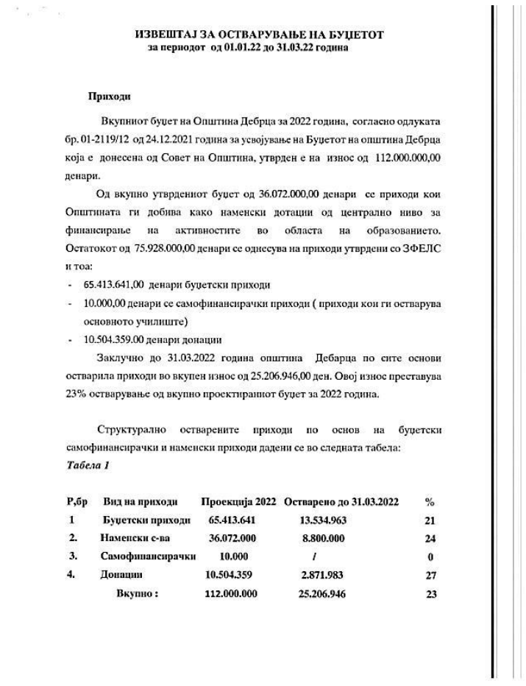

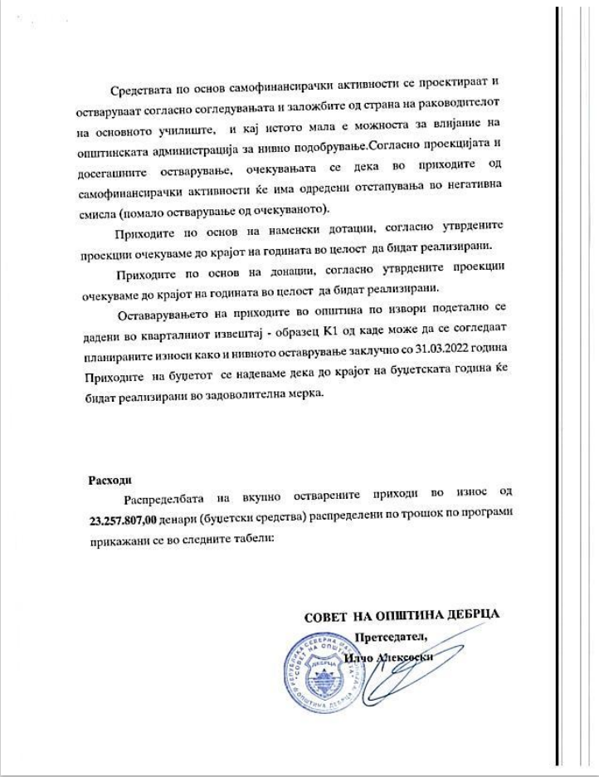

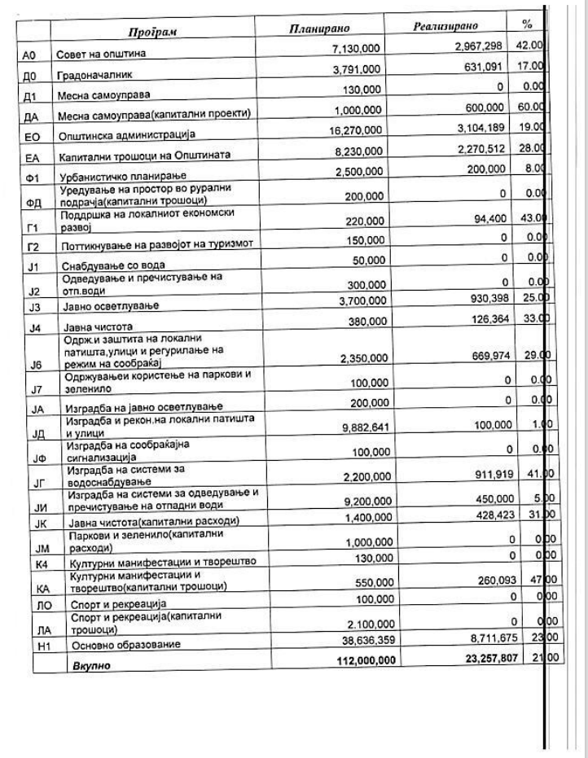



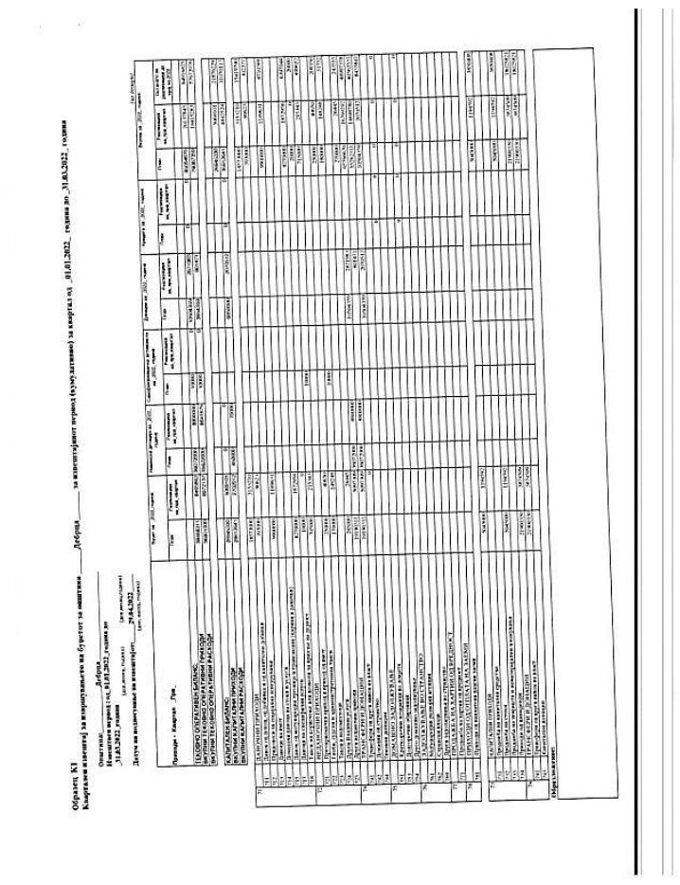

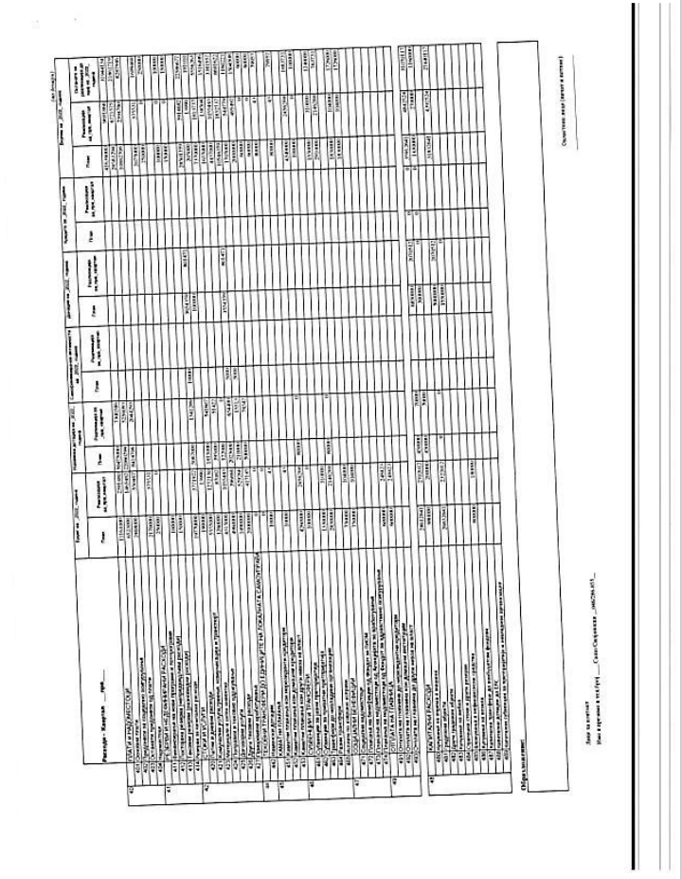

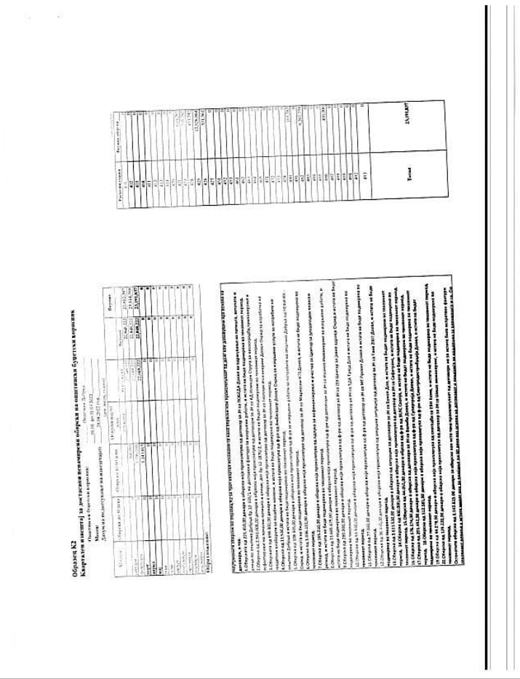

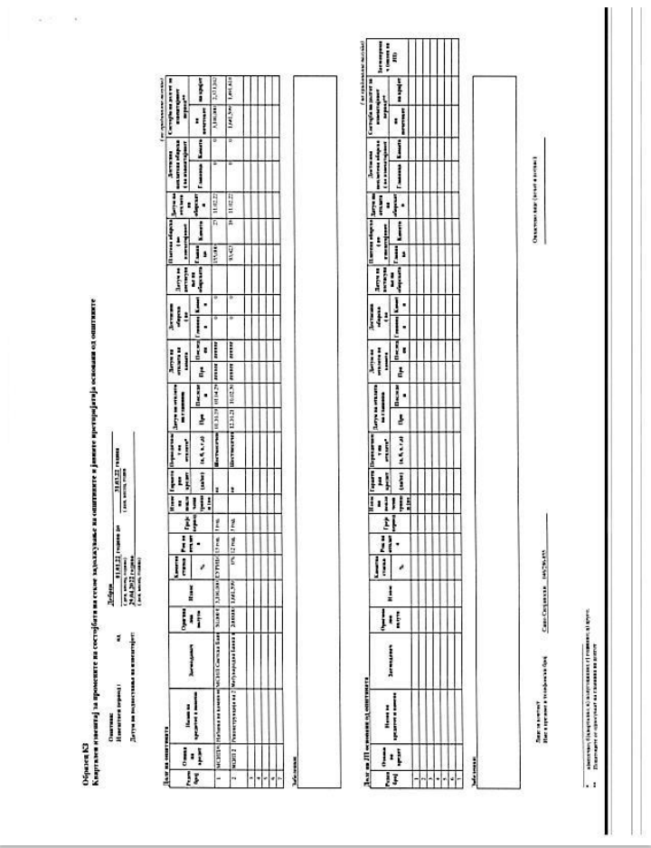

03.06.2022 god. SLU@BEN GLASNIK Broj 05/22. str. 13 .

Врз основа на член 50, став 1, точка 3 од Законот за локална самоуправа („Службен Весник на РМ“ број 5/02), Градоначалникот на општина Дебрца, донесе :

З А К Л У Ч О К
За прогласување на Одлуката за утврдување на потреба од донесување на урбанистичко-планска документација за вклопување и усогласување на намената на бесправно изграден објект со намената на земјиштето

СЕ ПРОГЛАСУВА Одлуката за утврдување на потреба од донесување на урбанистичко-планска документација за вклопување и усогласување на намената на бесправно изграден објект со намената на земјиштето (КП бр. 420/1 КО Оровник), што општина Дебрца ја донесе на седницата одржана на ден 30.05.2022 година.

Број 09-1095/3
03.06.2022 год.
Белчишта.

ОПШТИНА ДЕБРЦА
Градоначалник,
Зоран Ногачески с.р.

03.06.2022 god. SLU@BEN GLASNIK Broj 05/22. str. 14 .

Врз основа на член 10 став 4, член 11 став 1, член 13 став 5 и член 19 од Законот за постапување со бесправно изградени објекти („Сл.Весник на РМ“ бр. 23/11, 54/11, 155/12, 72/13, 44/14, 115/2014, 199/2014, 124/2015, 129/2015, 217/2015, 31/2016, 190/2017 и 174/2021) како и член 2 став 2, 5 и 6 од Правилникот за стандарди за вклопување на бесправни објекти во урбанистичко планска документација („Сл.Весник на РМ“ бр.56/11, 162/12), и член 22 став 1 точка 1 од Законот за локална самоуправа („Сл.Весник на РМ“ бр.5/02) и член 21 од Статутот на општина Дебрца („Сл.Гласник на општина Дебрца“ бр.3/2005), Советот на општина Дебрца на седницата одржана на ден 30.05.2022 година, ја донесе следната :

ОДЛУКА
за утврдување на потреба од донесување на урбанистичко-планска документација за вклопување и усогласување на намената на бесправно изграден објект со намената на земјиштето

Член 1
Со оваа Одлука се утврдува потреба од донесување на урбанистичко – планска документација за село Оровник со која ќе се изврши вклопување на бесправно изграден објект, на КП број 420/1 КО Оровник, по барање за утврдување на правен статус на бесправно изграден објект, број УП1-13-68 од 22.05.2018 година, поднесено од Аце Нелоски со седиште во с.Оровник, и усогласување на намената на земјиштето на кое е изграден бесправно изградениот објект, со намената на земјиштето што ќе се утврди со урбанистичко – планската документација.

Член 2
Оваа Одлука влегува во сила со денот на донесувањето , а ќе се објави во „Службен гласник на општина Дебрца“.

Број 08-1017/5 СОВЕТ НА ОПШТИНА ДЕБРЦА
30.05.2022 година. ПРЕТСЕДАТЕЛ
с.Белчишта Илчо Алексоски с.р.

03.06.2022 god. SLU@BEN GLASNIK Broj 05/22. str. 15 .

Врз основа на член 50, став 1, точка 3 од Законот за локална самоуправа („Службен Весник на РМ“ број 5/02), Градоначалникот на општина Дебрца, донесе :

З А К Л У Ч О К
За прогласување на Одлуката за утврдување на потреба од донесување на урбанистичко-планска документација за вклопување и усогласување на намената на бесправно изграден објект со намената на земјиштето

СЕ ПРОГЛАСУВА Одлуката за утврдување на потреба од донесување на урбанистичко-планска документација за вклопување и усогласување на намената на бесправно изграден објект со намената на земјиштето (КП бр. 710/3 и 1184/1 КО Оровник), што општина Дебрца ја донесе на седницата одржана на ден 30.05.2022 година.

Број 09-1095/4
03.06.2022 год.
Белчишта.

ОПШТИНА ДЕБРЦА
Градоначалник,
Зоран Ногачески с.р.

03.06.2022 god. SLU@BEN GLASNIK Broj 05/22. str. 16 .

Врз основа на член 10 став 4, член 11 став 1, член 13 став 5 и член 19 од Законот за постапување со бесправно изградени објекти („Сл.Весник на РМ“ бр. 23/11, 54/11, 155/12, 72/13, 44/14, 115/2014, 199/2014, 124/2015, 129/2015, 217/2015, 31/2016, 190/2017 и 174/2021) како и член 2 став 2, 5 и 6 од Правилникот за стандарди за вклопување на бесправни објекти во урбанистичко планска документација („Сл.Весник на РМ“ бр.56/11, 162/12), и член 22 став 1 точка 1 од Законот за локална самоуправа („Сл.Весник на РМ“ бр.5/02) и член 21 од Статутот на општина Дебрца („Сл.Гласник на општина Дебрца“ бр.3/2005), Советот на општина Дебрца на седницата одржана на ден 30.05. 2022година, ја донесе следната :

ОДЛУКА
за утврдување на потреба од донесување на урбанистичко-планска документација за вклопување и усогласување на намената на бесправно изграден објект со намената на земјиштето

Член 1
Со оваа Одлука се утврдува потреба од донесување на урбанистичко – планска документација за село Oровник со која ќе се изврши вклопување на бесправно изграден објект, на КП број 710/3и 1184/1 КО Оровник, по барање за утврдување на правен статус на бесправно изграден објект, број УП1-13-1159/1 од 31.08.2011 година, поднесено од Богоја Нелоски со седиште во с.Оровник, и усогласување на намената на земјиштето на кое е изграден бесправно изградениот објект, со намената на земјиштето што ќе се утврди со урбанистичко – планската документација.

Член 2
Оваа Одлука влегува во сила со денот на донесувањето , а ќе се објави во „Службен гласник на општина Дебрца“.

Број 08-1017/6 СОВЕТ НА ОПШТИНА ДЕБРЦА
30.05.2022 година. ПРЕТСЕДАТЕЛ
с.Белчишта Илчо Алексоски с.р.

03.06.2022 god. SLU@BEN GLASNIK Broj 05/22. str.17 .

Врз основа на член 50, став 1, точка 3 од Законот за локална самоуправа („Службен Весник на РМ“ број 5/02), Градоначалникот на општина Дебрца, донесе :

З А К Л У Ч О К
За прогласување на Одлуката за утврдување на потреба од донесување на урбанистичко-планска документација за вклопување и усогласување на намената на бесправно изграден објект со намената на земјиштето

СЕ ПРОГЛАСУВА Одлуката за утврдување на потреба од донесување на урбанистичко-планска документација за вклопување и усогласување на намената на бесправно изграден објект со намената на земјиштето (КП бр. 2043/1 КО Белчишта), што општина Дебрца ја донесе на седницата одржана на ден 30.05.2022 година.

Број 09-1095/5
03.06.2022 год.
Белчишта.

ОПШТИНА ДЕБРЦА
Градоначалник,
Зоран Ногачески с.р.

03.06.2022 god. SLU@BEN GLASNIK Broj 05/22. str. 18 .

Врз основа на член 10 став 4, член 11 став 1, член 13 став 5 и член 19 од Законот за постапување со бесправно изградени објекти („Сл.Весник на РМ“ бр. 23/11, 54/11, 155/12, 72/13, 44/14, 115/2014, 199/2014, 124/2015, 129/2015, 217/2015, 31/2016, 190/2017 и 174/2021) како и член 2 став 2, 5 и 6 од Правилникот за стандарди за вклопување на бесправни објекти во урбанистичко планска документација („Сл.Весник на РМ“ бр.56/11, 162/12), и член 22 став 1 точка 1 од Законот за локална самоуправа („Сл.Весник на РМ“ бр.5/02) и член 21 од Статутот на општина Дебрца („Сл.Гласник на општина Дебрца“ бр.3/2005), Советот на општина Дебрца на седницата одржана на ден 30.05.2022 година, ја донесе следната :

ОДЛУКА
за утврдување на потреба од донесување на урбанистичко-планска документација за вклопување и усогласување на намената на бесправно изграден објект со намената на земјиштето

Член 1
Со оваа Одлука се утврдува потреба од донесување на урбанистичко – планска документација за село Белчишта со која ќе се изврши вклопување на бесправно изграден објект, на КП број 2043/1 КО Белчишта, по барање за утврдување на правен статус на бесправно изграден објект, број УП1-13-236 од 25.12.2018 година, поднесено од Богоја Петрески со седиште во с.Белчишта, и усогласување на намената на земјиштето на кое е изграден бесправно изградениот објект, со намената на земјиштето што ќе се утврди со урбанистичко – планската документација.

Член 2
Оваа Одлука влегува во сила со денот на донесувањето , а ќе се објави во „Службен гласник на општина Дебрца“.

Број 08-1017/7 СОВЕТ НА ОПШТИНА ДЕБРЦА
30.05.2022 година. ПРЕТСЕДАТЕЛ
с.Белчишта Илчо Алексоски с.р.

03.06.2022 god. SLU@BEN GLASNIK Broj 05/22. str. 19 .

Врз основа на член 50, став 1, точка 3 од Законот за локална самоуправа („Службен Весник на РМ“ број 5/02), Градоначалникот на општина Дебрца, донесе :

З А К Л У Ч О К
За прогласување на Одлуката за утврдување на потреба од донесување на урбанистичко-планска документација за вклопување и усогласување на намената на бесправно изграден објект со намената на земјиштето

СЕ ПРОГЛАСУВА Одлуката за утврдување на потреба од донесување на урбанистичко-планска документација за вклопување и усогласување на намената на бесправно изграден објект со намената на земјиштето (КП бр. 1269 и 1270/3 КО Белчишта), што општина Дебрца ја донесе на седницата одржана на ден 30.05.2022 година.

Број 09-1095/6
03.06.2022 год.
Белчишта.

ОПШТИНА ДЕБРЦА
Градоначалник,
Зоран Ногачески с.р.

03.06.2022 god. SLU@BEN GLASNIK Broj 05/22. str. 20 .

Врз основа на член 10 став 4, член 11 став 1, член 13 став 5 и член 19 од Законот за постапување со бесправно изградени објекти („Сл.Весник на РМ“ бр. 23/11, 54/11, 155/12, 72/13, 44/14, 115/2014, 199/2014, 124/2015, 129/2015, 217/2015, 31/2016, 190/2017 и 174/2021) како и член 2 став 2, 5 и 6 од Правилникот за стандарди за вклопување на бесправни објекти во урбанистичко планска документација („Сл.Весник на РМ“ бр.56/11, 162/12), и член 22 став 1 точка 1 од Законот за локална самоуправа („Сл.Весник на РМ“ бр.5/02) и член 21 од Статутот на општина Дебрца („Сл.Гласник на општина Дебрца“ бр.3/2005), Советот на општина Дебрца на седницата одржана на ден 30.05.2022 година, ја донесе следната :

ОДЛУКА
за утврдување на потреба од донесување на урбанистичко-планска документација за вклопување и усогласување на намената на бесправно изграден објект со намената на земјиштето

Член 1
Со оваа Одлука се утврдува потреба од донесување на урбанистичко – планска документација за село Белчишта со која ќе се изврши вклопување на бесправно изграден објект, на КП број 1269 и 1270/3 КО Белчишта, по барање за утврдување на правен статус на бесправно изграден објект, број УП1-13-833 од 28.12.2018 година, поднесено од Јосиф Гиноски со седиште во с.Белчишта, и усогласување на намената на земјиштето на кое е изграден бесправно изградениот објект, со намената на земјиштето што ќе се утврди со урбанистичко – планската документација.

Член 2
Оваа Одлука влегува во сила со денот на донесувањето , а ќе се објави во „Службен гласник на општина Дебрца“.

Број 08-1017/8 СОВЕТ НА ОПШТИНА ДЕБРЦА
30.05.2022 година. ПРЕТСЕДАТЕЛ
с.Белчишта Илчо Алексоски с.р.

03.06.2022 god. SLU@BEN GLASNIK Broj 05/22. str. 21 .

Врз основа на член 50, став 1, точка 3 од Законот за локална самоуправа („Службен Весник на РМ“ број 5/02), Градоначалникот на општина Дебрца, донесе :

З А К Л У Ч О К
За прогласување на Одлуката за утврдување на потреба од донесување на урбанистичко-планска документација за вклопување и усогласување на намената на бесправно изграден објект со намената на земјиштето

СЕ ПРОГЛАСУВА Одлуката за утврдување на потреба од донесување на урбанистичко-планска документација за вклопување и усогласување на намената на бесправно изграден објект со намената на земјиштето (КП бр. 450 КО Оровник), што општина Дебрца ја донесе на седницата одржана на ден 30.05.2022 година.

Број 09-1095/7
03.06.2022 год.
Белчишта.

ОПШТИНА ДЕБРЦА
Градоначалник,
Зоран Ногачески с.р.

03.06.2022 god. SLU@BEN GLASNIK Broj 05/22. str. 22 .

Врз основа на член 10 став 4, член 11 став 1, член 13 став 5 и член 19 од Законот за постапување со бесправно изградени објекти („Сл.Весник на РМ“ бр. 23/11, 54/11, 155/12, 72/13, 44/14, 115/2014, 199/2014, 124/2015, 129/2015, 217/2015, 31/2016, 190/2017 и 174/2021) како и член 2 став 2, 5 и 6 од Правилникот за стандарди за вклопување на бесправни објекти во урбанистичко планска документација („Сл.Весник на РМ“ бр.56/11, 162/12), и член 22 став 1 точка 1 од Законот за локална самоуправа („Сл.Весник на РМ“ бр.5/02) и член 21 од Статутот на општина Дебрца („Сл.Гласник на општина Дебрца“ бр.3/2005), Советот на општина Дебрца на седницата одржана на ден 30.05.2022 година, ја донесе следната :

ОДЛУКА
за утврдување на потреба од донесување на урбанистичко-планска документација за вклопување и усогласување на намената на бесправно изграден објект со намената на земјиштето

Член 1
Со оваа Одлука се утврдува потреба од донесување на урбанистичко – планска документација за село Оровник со која ќе се изврши вклопување на бесправно изграден објект, на КП број 450 КО Оровник, по барање за утврдување на правен статус на бесправно изграден објект, број УП1-13-71 од 22.05.2018 година, поднесено од Крсте Нелоски со седиште во с.Оровник, и усогласување на намената на земјиштето на кое е изграден бесправно изградениот објект, со намената на земјиштето што ќе се утврди со урбанистичко – планската документација.

Член 2
Оваа Одлука влегува во сила со денот на донесувањето , а ќе се објави во „Службен гласник на општина Дебрца“.

Број 08-1017/9 СОВЕТ НА ОПШТИНА ДЕБРЦА
30.05.2022 година. ПРЕТСЕДАТЕЛ
с.Белчишта Илчо Алексоски с.р.

03.06.2022 god. SLU@BEN GLASNIK Broj 05/22. str. 23 .

Врз основа на член 50, став 1, точка 3 од Законот за локална самоуправа („Службен Весник на РМ“ број 5/02), Градоначалникот на општина Дебрца, донесе :

З А К Л У Ч О К
За прогласување на Одлуката за изменување на одлуката за именување членови на Управниот одбор на Јавното претпријатие за комунална дејност „Дебрца“ – с.Белчишта

СЕ ПРОГЛАСУВА Одлуката за изменување на одлуката за именување членови на Управниот одбор на Јавното претпријатие за комунална дејност „Дебрца“ – с.Белчишта, што општина Дебрца ја донесе на седницата одржана на ден 30.05.2022 година.

Број 09-1095/8
03.06.2022 год.
Белчишта.

ОПШТИНА ДЕБРЦА
Градоначалник,
Зоран Ногачески с.р.

03.06.2022 god. SLU@BEN GLASNIK Broj 05/22. str. 24 .

Врз основа на член 36 став 1 точка 5 од Законот за локалната самоуправа ("Службен весник на РМ",број 5/2002) и член 17 од Законот за јавните претпријатија ("Службен весник на РМ",број 38/96,40/2003,49/2006, 22/2007, 83/2009, 6/2012, 119/2013, 41/2014, 138/2014, 25/2015, 61/2015 и 39/2016 ), Советот на општината Дебрца,на седницата одржана на ден 30.05.2022 година,донесе:

О Д Л У К А
За изменување на Одлуката за именување членови на Управниот одбор на Јавното претпријатие за комунална дејност „Дебрца“ – с.Белчишта

1.Во Одлуката за именување членови на Управниот одбор на Јавното претпријатие за комунална дејност „Дебрца“ – с.Белчишта („Службен гласник на општина Дебрца“ број 03/2022) лицето Петар Наумоски – с.Лешани се заменува со лицето Александар Бутески – с.Требеништа.

2.Оваа одлука влегува во сила со денот на донесувањето,а ќе се објави во "Службен гласник на општината Дебрца".

СОВЕТ НА ОПШТИНА ДЕБРЦА
Број 08-1017/10 Претседател
30.05.2022 година
с.Белчишта Илчо Алексоски с.р.

03.06.2022 god. SLU@BEN GLASNIK Broj 05/22. str. 25 .

Врз основа на член 50, став 1, точка 3 од Законот за локална самоуправа („Службен Весник на РМ“ број 5/02), Градоначалникот на општина Дебрца, донесе :

З А К Л У Ч О К
За прогласување на Одлуката за доделување субвенција на Јавното претпријатие за комунална дејност „Дебрца“ - Белчишта

СЕ ПРОГЛАСУВА Одлуката за доделување субвенција на Јавното претпријатие за комунална дејност „Дебрца“ - Белчишта, што општина Дебрца ја донесе на седницата одржана на ден 30.05.2022 година.

Број 09-1095/9
03.06.2022 год.
Белчишта.

ОПШТИНА ДЕБРЦА
Градоначалник,
Зоран Ногачески с.р.

03.06.2022 god. SLU@BEN GLASNIK Broj 05/22. str. 26 .

Врз основа на член 36 од Законот за локалната самоуправа („Службен весник на РМ“, број 5/2002) и член 21 од Статутот на општината Дебарца („Службен гласник на општината Дебрца“. број 3/2005), Советот на општината Дебрца, на седницата одржана на ден 30.05.2022 година, донесе :

ОДЛУКА
за доделување субвенција на Јавното претпријатие за комунална дејност „Дебрца“-Белчишта

Член 1
На Јавното претпријатие за комунална дејност „Дебрца“ – Белчишта се доделува субвенција во износ од 100.000,00 денари.

Член 2
Субвенцијата од член 1 на оваа одлука се доделува наменски, за поправка на дефект на камион SCANIA со регистарски таблици OH 2932 AB, сопственост на ЈП за комунална дејност „Дебрца“ с.Белчишта.

Член 3
Средствата за субвенцијата ќе се исплатат од Буџетот на општина Дебрца за 2022 година , потставка 461130-субвенции за јавни комунални претпријатија.

Член 4
Се задолжува градоначалникот на општина Дебрца за извршување на оваа одлука.

Член 5
Оваа одлука влегува во сила со денот на донесувањето, а ќе се објави во „Службен гласник на општина Дебрца“.

СОВЕТ НА ОПШТИНА ДЕБРЦА
Број 08-1017/11 ПРЕТСЕДАТЕЛ НА СОВЕТ НА ОПШТИНА
30.05.2022 година Илчо Алексоски с.р.
с.Белчишта

03.06.2022 god. SLU@BEN GLASNIK Broj 05/22. str. 27 .

Врз основа на член 50, став 1, точка 3 од Законот за локална самоуправа („Службен Весник на РМ“ број 5/02), Градоначалникот на општина Дебрца, донесе :

З А К Л У Ч О К
За прогласување на Одлуката за спроведување на постапка за јавно наддавање за издавање под закуп на деловен простор во зградата – дом с.Требеништа

СЕ ПРОГЛАСУВА Одлуката за спроведување на постапка за јавно наддавање за издавање под закуп на деловен простор во зградата – дом с.Требеништа, што општина Дебрца ја донесе на седницата одржана на ден 30.05.2022 година.

Број 09-1095/9
03.06.2022 год.
Белчишта.

ОПШТИНА ДЕБРЦА
Градоначалник,
Зоран Ногачески с.р.

03.06.2022 god. SLU@BEN GLASNIK Broj 05/22. str. 28 .

Врз основа на член 67 од Законот за лоакалната самоуправа („Службен весник на РМ“ број 5/2002) и член 95 од Статуот на општина Дебрца („Службен гласник на општина Дебарца“ број 3/2005)и член 3 став 2 од Законот за користење и располагање со стварите во државна сопственост и со стварите во општинска сопственост („Службен весник на РМ“ бр. 78/2015, 106/2015, 153/2015 и 190/2016), Советот на општина Дебрца, на седницата одржана на ден 30.05.2022, ја донесе следната :

О Д Л У К А
за спроведување на постапка за јавно наддавање за издавање под закуп на деловен простор во зградата – дом с.Требеништа

1.Со оваа Одлука се отпочнува постапка за јавно наддавање за издавање под закуп деловен простор во зградата-дом во с.Требеништа за вршење трговија на мало .

2.Предмет на јавно наддавање е деловен простор кој се наоѓа во зградата – дом во с.Требеништа со квадратура и опис наведени во табелата :
Реден број | Простор, опис на просторот | Површина на просторот м² | Катност – локација на просторот
1 | Простор за вршење трговија на мало – продажба на колонијални и прехрамбени производи | 199,22 м² | приземје

3. Постапката со јавно наддавање за издавање под закуп на деловен простор ја спроведува Комисија за спроведување на постапка за јавно наддавање за издавање под закуп деловен простор во зградата – дом во с.Требеништа формирана од страна на Градоначалникот на општина Дебрца.

4. Комисијата за располагање со недвижни и движни ствари по донесувањето на Одлуката од Советот на општина Дебрца за спроведување на постапка за јавно наддавање за издавање под закуп на деловен простор во зградата – дом во с.Требеништа, да објави оглас во два дневни весника кој се издаваат на македонски јазик а излегуваат најмалку три месеци пред денот на објавувањето на објавата.

5. Со наддавачот кој понудил највисока закупнина ќе се склучи договор за издавање на деловен простор под закуп во времетрање од 10 години.

6.Оваа Одлука влегува во сила со денот на донесувањето а ќе се објави во „Службен гласник на општина Дебрца“.

Број 08-1017/12 СОВЕТ НА ОПШТИНА ДЕБРЦА
30.05.2022 година ПРЕТСЕДАТЕЛ
Белчишта Илчо Алексоски с.р.

03.06.2022 god. SLU@BEN GLASNIK Broj 05/22. str. 30 .

S O D R @ I N A :

- Одлука за усвојување на годишниот извештај за реализација на програмата за развој на угозападниот плански регион за 2021 година со интегриран финансиски извештај за 2021 година ------------------------------------------------------------------------------------------------------------- стр.2
- Одлука за усвојување на извештајот за остварување на буџетот на општина Дебрца за периодот од 01.01.2022 до 31.03.2022 година -------------------------------------------------------стр.4
- Одлука за утврдување на потреба од донесување на урбанистичко-планска документација за вклопување и усогласување на намената на бесправно изграден објект со намената на земјиштето (КП бр. 420/1 КО Оровник)----------------------------------------- стр.14
- Одлука за утврдување на потреба од донесување на урбанистичко-планска документација за вклопување и усогласување на намената на бесправно изграден објект со намената на земјиштето (КП бр. 710/3 и 1184/1 КО Оровник)-----------------------------стр.16
- Одлука за утврдување на потреба од донесување на урбанистичко-планска документација за вклопување и усогласување на намената на бесправно изграден објект со намената на земјиштето (КП бр. 2043/1 КО Белчишта)---------------------------------------стр.18
- Одлука за утврдување на потреба од донесување на урбанистичко-планска документација за вклопување и усогласување на намената на бесправно изграден објект со намената на земјиштето (КП бр. 1269 и 1270/3 КО Белчишта)-----------------------------стр.20
- Одлука за утврдување на потреба од донесување на урбанистичко-планска документација за вклопување и усогласување на намената на бесправно изграден објект со намената на земјиштето (КП бр. 450 КО Оровник)---------------------------------------------стр.22
- Одлука за изменување на Одлуката за именување членови на Управниот одбор на Јавното претпријатие за комунална дејност „Дебрца“ – с.Белчишта -----------------------стр.24
- Одлука за доделување субвенција на Јавното претпријатие за комунална дејност „Дебрца“ – Белчишта-----------------------------------------------------------------------------------------стр.26
- Одлука за спроведување на постапка за јавно наддавање за издавање под закуп на деловен простор во зградата – дом с.Требеништа------------------------------------------------стр.28
- Содржина--------------------------------------------------------------------------------------------------------стр.30

====================================

